IndieGames

Mr. Bear
Концепт-документ

Введение
Темный мрачный лес окружал со всех сторон. Люси не знала, как оказалась тут, и где ее родители.
В отчаянии малышка села на покрытый мхом пенек, покрепче сжав в руках своего любимого плюшевого мишку. С ним было уже не так страшно.
Люси не знала, что ее ждет впереди, но она знала, что ей сделать нужно — это найти своих маму и папу, которых она так хотела сейчас увидеть. Даже если для этого нужно будет пройти весь лес. С ее добрым плюшевым другом она справится.

Жанр и аудитория
Игра «Mr. Bear» относится к жанру платформер. Как понятно из названия, суть жанра в том, что игровой процесс происходит на пологих плоскостях — платформах. Разрабатывается только в версии для РС.
Игра ориентирована на широкую аудиторию, содержит минимум крови и насильственных сцен, минимальный возраст игрока — 12 лет. Дополнительным преимуществом являются невысокие требования к PC игрока. А также данная игра обладает привлекательностью для тех людей, которым при прохождении важен интригующий сюжет и посыл.
Игра не использует торговые марки или другую собственность, подлежащую лицензированию.

Основные особенности игры
Основные особенности игры (USP):
• Главный персонаж — маленькая беззащитная девочка Люси, которой нужно помочь найти родителей.
• Защитник главного персонажа — игрушка Люси. Медвежонок из её детства.
• История подается как в визуальной новелле с помощью панелей с текстом вверху экрана.
• Повествование ведется полностью со стороны главной героини, что позволяет прочувствовать ее переживания и страх.
• Предыстория того, как девочка оказалась в лесу, рассказывается постепенно по мере прохождения игры с помощью "якорьков" на карте.
• Чтобы пройти по карте дальше, иногда нужно сделать определенные действия, например, чтобы попасть в лачужку в лесу, которая является препятствием для персонажа, для начала нужно найти ключ от этого дома.
• Невысокие требования к технике из-за визуально простой графики, выполненной, тем не менее, в ярких красивых цветовых сочетаниях.
• Индивидуально разработанные мелодии.
Игра пригодна для издания на западном рынке.
Сюжет рассчитан примерно на 1 час прохождения.

Описание игры
Основная задача игрока — прохождение игрового сюжета путем прохождения испытаний и сражения с монстрами. Построение дизайна уровней основано на выполнении мини-миссий и постоянно ставит задачу принятия решений о способе прохождения того или иного участка.
Игровой процесс заключается в управлении персонажем, который в процессе прохождения должен будет собирать "ключи", которые дадут возможность продвигаться по внутриигровой истории, а также сражаться с разнообразными врагами.
Препятствиями на пути игрока выступают:
- логические задачи;
- монстры.
Процесс сбора "ключей" заключается в решении логических задач и открытии новой информации из истории жизни главной героини и сюжета игры.
Битвы включают в себя сражение с монстрами, мешающими продвинуться вперед.
У главного персонажа и Медведя есть отдельные шкалы здоровья. У героев есть три жизни. Жизнь тратится только тогда, когда умрет и Медведь и Люси.
Таким образом у игрока есть два варианта прохождения игры. Можно пройти по земле, где монстры, но с Медведем, его атакой и увлекательными сражениями, а можно пройти по платформам через пропасти и шипы, например, если уже потерял Медведя.
При достижении игроком конечной цели — прохождении всего сюжета игры и завершении финальной локации — игра завершается. Продолжать играть можно с начала или с любого сохраненного места.

Пример геймплея
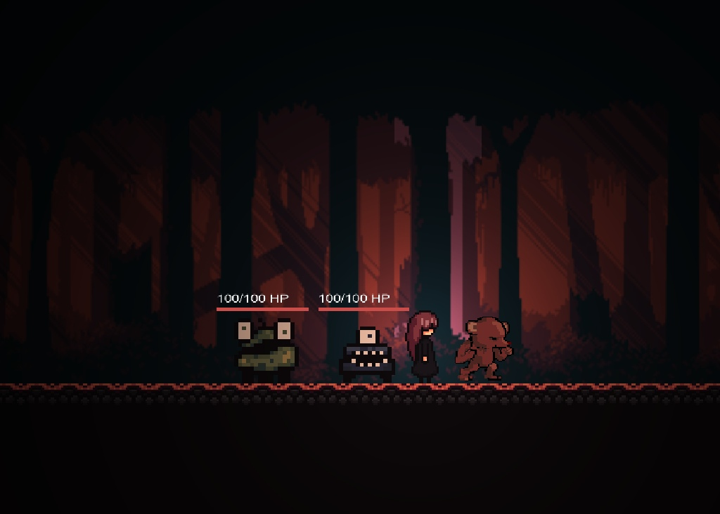
Используя стандартную физику 2D, главный герой может ходить, прыгать, взаимодействовать с NPC. У героя есть шкала здоровья и жизни в количестве трех штук.
В игре присутствуют враждебные для персонажа существа способные наносить урон. Герой не может наносить урон врагам.
У главного героя есть спутник — плюшевая игрушка. Он может атаковать враждебных существ. У спутника так же есть шкала здоровья и жизни в количестве трех штук.
Цель состояла в том, чтобы иметь красивый и чистый интерфейс. Таким образом, игрок может полностью сосредоточиться на истории и увлекательных испытаниях.
В графике игры преобладает черный, фиолетовый и темно-персиковый цвета, что соответствует атмосфере игры. Паралаксный трехслойный фон дает чувство глубины. Также имеется динамическое освещение.
Стиль юнитов и построек мультяшный, мрачный. В игре используются загадочные и нагнетающие мелодии, заполняющие пространство и поддерживающие вовлеченность игрока.

Сравнение и особенности позиционирования
Наша игра имеет оригинальное решение для жанра инди-игр и 2D платформеров. Персонаж может атаковать враждебных существ только за счет своего спутника. Игроку придется продумывать свою игру, чтобы его спутник остался в живых.
Концепция игры использует следующие лучшие свойства выбранных образцов:
- Undertale — 2д игра с упором на сюжет. Он продуманный, имеет множество неожиданных поворотов и запоминающихся персонажей.
- Inexistence — инди-игра с отлично проработанной атмосферой, сюжетом и сражениями.
Подбор свойств игры ориентировался на такие современные тенденции инди-игр, как создание поглощающей игрока атмосферы и реализация интересного, продуманного и не утомляющего содержания.
Основное отличие от конкурентов — краткость и простота игры. Игра имеет большой упор на повествование и ориентирована на казуальную аудиторию.

Платформа
Разработка игры для иных платформ кроме PC Windows не планируется.
Требования | Минимальные | Рекомендуемые
Процессор | Celeron 266 MHz | Pentium 3 400MHz
ОЗУ | 128MB | 256MB
Видео карта | DirectX 5 совместимая, класса ATI RAGE
Игровой движок (инструмент разработки игры) — Unity.
Средство для хостинга проекта и его коллективной разработки — GitHub.
Контактные лица: | Андрей Гордеев  Александр Зенякин  Елена Выймова  Елена Черемискина  Михаил Суслов  Юлия Вылегжанина
E-mail: | indiegames@gmail.com
Адрес: | г. Киров, ул. Московская, дом 39  Российская Федерация

Контакты

